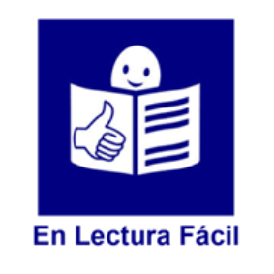

Programa de actividades en Anfas Sakana.
Para niños y niñas, jóvenes y sus familias.

Curso 2025-2026

Índice
La Lectura Fácil 2
¿Qué es este documento? 2
1. Atención Temprana 3
2. Habilidades funcionales 6
3. Información y Asesoramiento 8
Inscripciones 9

La Lectura Fácil
Este documento está en Lectura Fácil.

La Lectura Fácil viene bien
a las personas con dificultades de comprensión
como las personas con discapacidad intelectual o del desarrollo.
Esta imagen azul es el logo europeo
de la Lectura Fácil.
Cuando veas este logo
en un documento o en un libro
significa que es más fácil de entender.

¿Qué es este documento?

Este documento es un folleto
en el que puedes ver
las actividades que hay en ANFAS Pamplona
durante el curso 2023-2024.
En este folleto puedes ver
las actividades que hay para personas jóvenes.

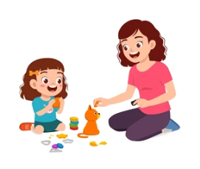
Atención Temprana

¿Qué hacemos?
- Apoyamos a las familias
en el desarrollo de
sus hijos e hijas.
- Vemos que necesidades tienen los niños y niñas
y les ayudamos con esas necesidades.
Por ejemplo, les ayudamos
a hablar o
a relacionarse con otras personas.
- Hacemos sesiones con
los niños y niñas y sus familias.
Trasladamos información a
otros profesionales.
Por ejemplo, a pediatras
o escuelas.

¿Quién puede participar?
Pueden participar
niños y niñas que tienen discapacidad intelectual
o riesgo de tener discapacidad intelectual.
Los niños y niñas que
vienen a Atención Temprana
tienen entre 0 y 6 años.

¿Dónde se hacen las sesiones?
Las sesiones se pueden hacer en los siguientes sitios:
- En la sede de Anfas en Lakuntza.
- En el pueblo de la persona.
- En la escuela o instituto de la persona.

¿Cuándo se hacen las sesiones?
Las sesiones se hacen
1 o 2 veces a la semana,
dependiendo las necesidades de la familia.
Las sesiones duran
45 minutos,
es decir, 3 cuartos de hora.

¿Cómo son las sesiones?
Las sesiones son individuales.
Esto quiere decir,
que el niño o niña estará solo con la profesional.

La familia del niño o niña
también puede participar en las sesiones.
Por ejemplo, la familia puede proponer
que quiere trabajar en las sesiones.

¿Cuánto hay que pagar?
Las familias de niños y niñas de 0 a 3 años
no tienen que pagar nada.
Las familias de niños y niñas de 3 a 6 años
tienen que pagar lo siguiente:
- Si hacen una sesión a la semana
tendrán que pagar 110€
- Si hacen dos sesiones a la semana
tendrán que pagar 220€.

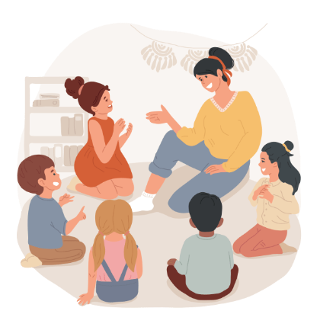

Habilidades funcionales

¿Qué hacemos en este programa?
- Ayudamos a las personas y a las familias
a crecer como personas.
- Vemos las necesidades que tienen las personas
y les ayudamos con ellas.
Por ejemplo, aprender a hacer las compras solos
o a tranquilizarse cuando están nerviosos.
- Hacemos las sesiones con los niños y jóvenes.
Las familias también pueden participar en las sesiones.
Por ejemplo, diciendo cuales son
las necesidades de sus hijos e hijas.

¿Quién puede participar?
Pueden participar niños, niñas y jóvenes
con discapacidad intelectual o del desarrollo
que tienen entre 6 y 21 años.
¿Dónde se hacen las sesiones?
Las sesiones se pueden hacer en los siguientes sitios:
- En la sede de Anfas en Lakuntza.
- En el pueblo de la persona.
- En la escuela o instituto de la persona.

¿Cuándo se hacen las sesiones?
Las sesiones se hacen
1 o 2 veces a la semana,
dependiendo las necesidades de la familia.
Las sesiones duran
45 minutos,
es decir, 3 cuartos de hora.

¿Cómo son las sesiones?
Se puede elegir entre 2 tipos de sesiones:
- Sesiones individuales.
La persona participante
trabajará solo con la persona profesional.
- Sesiones por parejas o en grupo.
La persona participante
trabajará junto con la persona profesional
y otras personas participantes.

¿Cuánto dinero hay que pagar?
- Sesiones individuales.
Hay que pagar 75 euros al mes.
- Sesiones por parejas o en grupo.
Hay que pagar 61 euros al mes.

Información y Asesoramiento

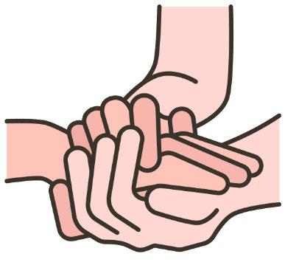
¿Quién puede pedir este servicio?
Cualquier persona
con discapacidad intelectual o del desarrollo
y su familia.

¿Qué hacemos en este servicio?
En este servicio la trabajadora social:
- Te recibirán en ANFAS.
- Resolverá tus dudas, por ejemplo, qué programa es mejor para ti o para tu familiar.
- Te dará consejos sobre los distintos temas que te preocupen.
- Te ayudará a solucionar distintos problemas.

¿Cómo son las reuniones?
Para reunirte con la trabajadora social
debes pedir una cita previa.
Para pedir una cita previa
Tienes dos opciones:
- Llama al teléfono 948 57 61 52.
- Llama al teléfono 658 84 23 53.

¿Cuánto dinero hay que pagar?
No tienes que pagar dinero.
Este servicio es gratis.

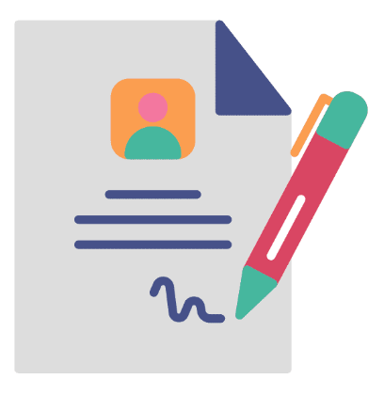
Inscripciones

Aquí puedes encontrar información
para apuntarte
a cualquiera de los servicios y programas
que hay en ANFAS Sakana.

Para inscribirte en los programas o
resolver dudas
puedes llamar a Anfas Sakana
al teléfono 948 57 61 52 o 658 84 23 53
o escribir al correo rzsakana@anfasnavarra.org

¿Se guardan las plazas de un año a otro?
Si.
Esto quiere decir
que a la hora de apuntarse a cada actividad
tienen prioridad las personas
que el curso pasado
estuvieron en esa misma actividad.
Las personas profesionales
se pondrán en contacto con las familias y participantes
para confirmar que quieren seguir en la actividad
y decirles cuándo empieza.

El precio de las actividades
Los precios de las actividades
que aparecen en este folleto
son para las familias y participantes
que son socias de ANFAS.
Si no eres una persona de ANFAS
llámanos por teléfono.

Calle Uriz
Número 32, planta baja,
en Lakuntza.
Codigo postal 31830
Número de teléfono 948 57 61 52
Página web
www.anfasnavarra.org
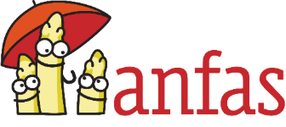

Entidad subvencionada por:


